**问题1:**

**葫芦岛市近期发现企业流量缺失情况，且缺失时段大多为集中时间段。下述为当前排查2019年1月24号17，18点流量缺失企业。**

**（中国石油天然气股份有限公司 1期总排  24日18:00  流量缺失  重催制硫尾气  24日18:00 流量缺失   葫芦岛锌业股份有限公司   ISP制酸  24日18:00 流量缺失    航锦科技股份有限公司    废水 24日17:00 流量缺失  废气5#炉  24日18:00 流量缺失    兴城市污水管理处  24日18:00 流量缺失   建昌污水管理处   24日18:00  流量缺失   葫芦岛中奥供暖安装有限公司   24日18:00 流量缺失        葫芦岛市龙港区供暖管理处   24日18:00 流量缺失   葫芦岛新城热力有限公司  24日 18:00 流量缺失    葫芦岛市荣鑫钼业有限公司  1月24日18:00  流量缺失    兴城滨海经济区污水处理厂   24日18:00 流量缺失   虹京 磷铁窑   24日17:00 18:00 流量缺失  熔化炉  24日18:00 流量缺失 ）**

**经检查企业端上报报文中显示有流量值（如图所示），请长天运维同志检查平台端流量缺失原因，并处理，谢谢！**

**绥中发电有限责任公司 1月29号1号口19:00点流量缺失**

##0553QN=20190129190000000;ST=31;CN=2061;PW=123456;MN=07565794293113;Flag=0;CP=&&DataTime=20190129190000;02-Min=0;02-Avg=17.339833;02-Max=500;02-ZsMin=0;02-ZsAvg=21.326459;02-ZsMax=614.955723;02-Cou=33.209564;01-Min=0;01-Avg=1.756;01-Max=1.972;01-ZsMin=0;01-ZsAvg=2.159724;01-ZsMax=2.425385;01-Cou=3.363123;03-Min=27.483;03-Avg=31.082167;03-Max=45.085;03-ZsMin=33.801656;03-ZsAvg=38.228313;03-ZsMax=55.450558;03-Cou=59.529131;S05-Avg=8.771333;S02-Avg=9.5825;S03-Avg=75.057667;S01-Avg=8.804;S08-Avg=0;S04-Avg=0;S07-Avg=80.64;B02-Avg=532.01;B02-Cou=1915218.18&&E101

##0550QN=20190129200000000;ST=31;CN=2061;PW=123456;MN=07565794293113;Flag=0;CP=&&DataTime=20190129200000;02-Min=0;02-Avg=17.073167;02-Max=19.288;02-ZsMin=0;02-ZsAvg=20.815294;02-ZsMax=23.515578;02-Cou=35.895328;01-Min=0;01-Avg=1.707167;01-Max=1.93;01-ZsMin=0;01-ZsAvg=2.081347;01-ZsMax=2.353021;01-Cou=3.589217;03-Min=0;03-Avg=31.606667;03-Max=37.477;03-ZsMin=0;03-ZsAvg=38.534273;03-ZsMax=45.691276;03-Cou=66.451157;S05-Avg=9.170833;S02-Avg=10.528667;S03-Avg=75.698667;S01-Avg=8.696667;S08-Avg=0;S04-Avg=0;S07-Avg=80.64;B02-Avg=584.01;B02-Cou=2102441.16&&EA41

**锌业 1月29号 18:00流量缺失**

##0556QN=20190129180000000;ST=31;CN=2061;PW=123456;MN=07565794293134;Flag=0;CP=&&DataTime=20190129180000;02-Min=0.6;02-Avg=13.747167;02-Max=22.8;02-ZsMin=0.571837;02-ZsAvg=13.101888;02-ZsMax=21.729791;02-Cou=0.244554;01-Min=9.5;01-Avg=9.6435;01-Max=9.9;01-ZsMin=9.054079;01-ZsAvg=9.190844;01-ZsMax=9.435304;01-Cou=0.171552;03-Min=2.5;03-Avg=13.4195;03-Max=39.7;03-ZsMin=2.382652;03-ZsAvg=12.789602;03-ZsMax=37.836521;03-Cou=0.238725;S05-Avg=2.491833;S02-Avg=4.6805;S03-Avg=12.1725;S01-Avg=8.038667;S08-Avg=0;S04-Avg=0;S07-Avg=1.13;B02-Avg=4.94;B02-Cou=17789.44&&06C0

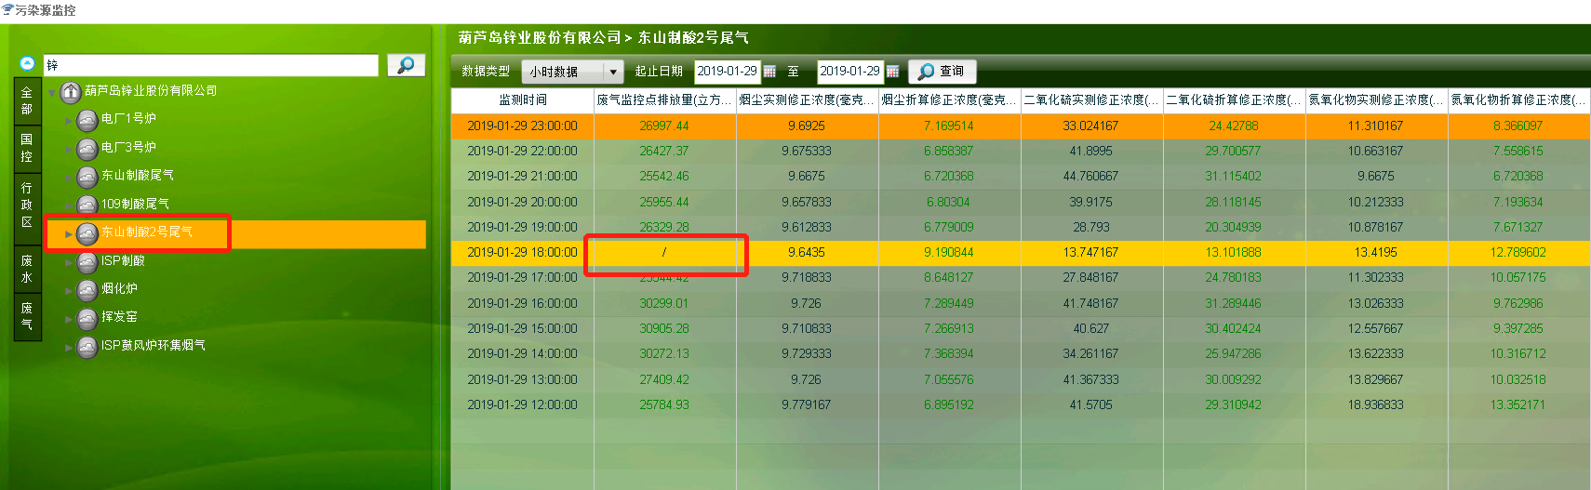

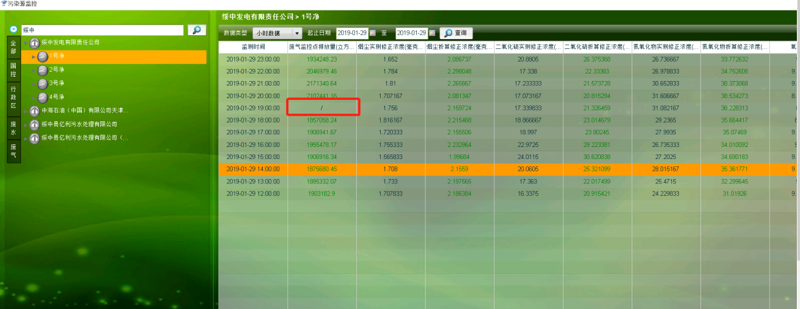

问题2

 辽宁省葫芦岛市长天平台，修约数据中，氧量修约后有缺失情况，例如1月25日   葫芦岛市天正新区供暖有限责任公司  数据，1月28日截图氧量已修约，1月31日截图氧量零值了

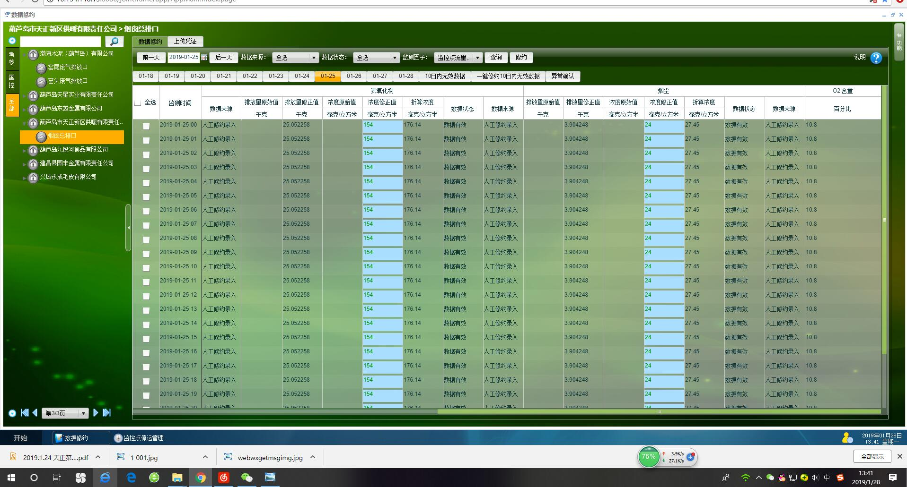

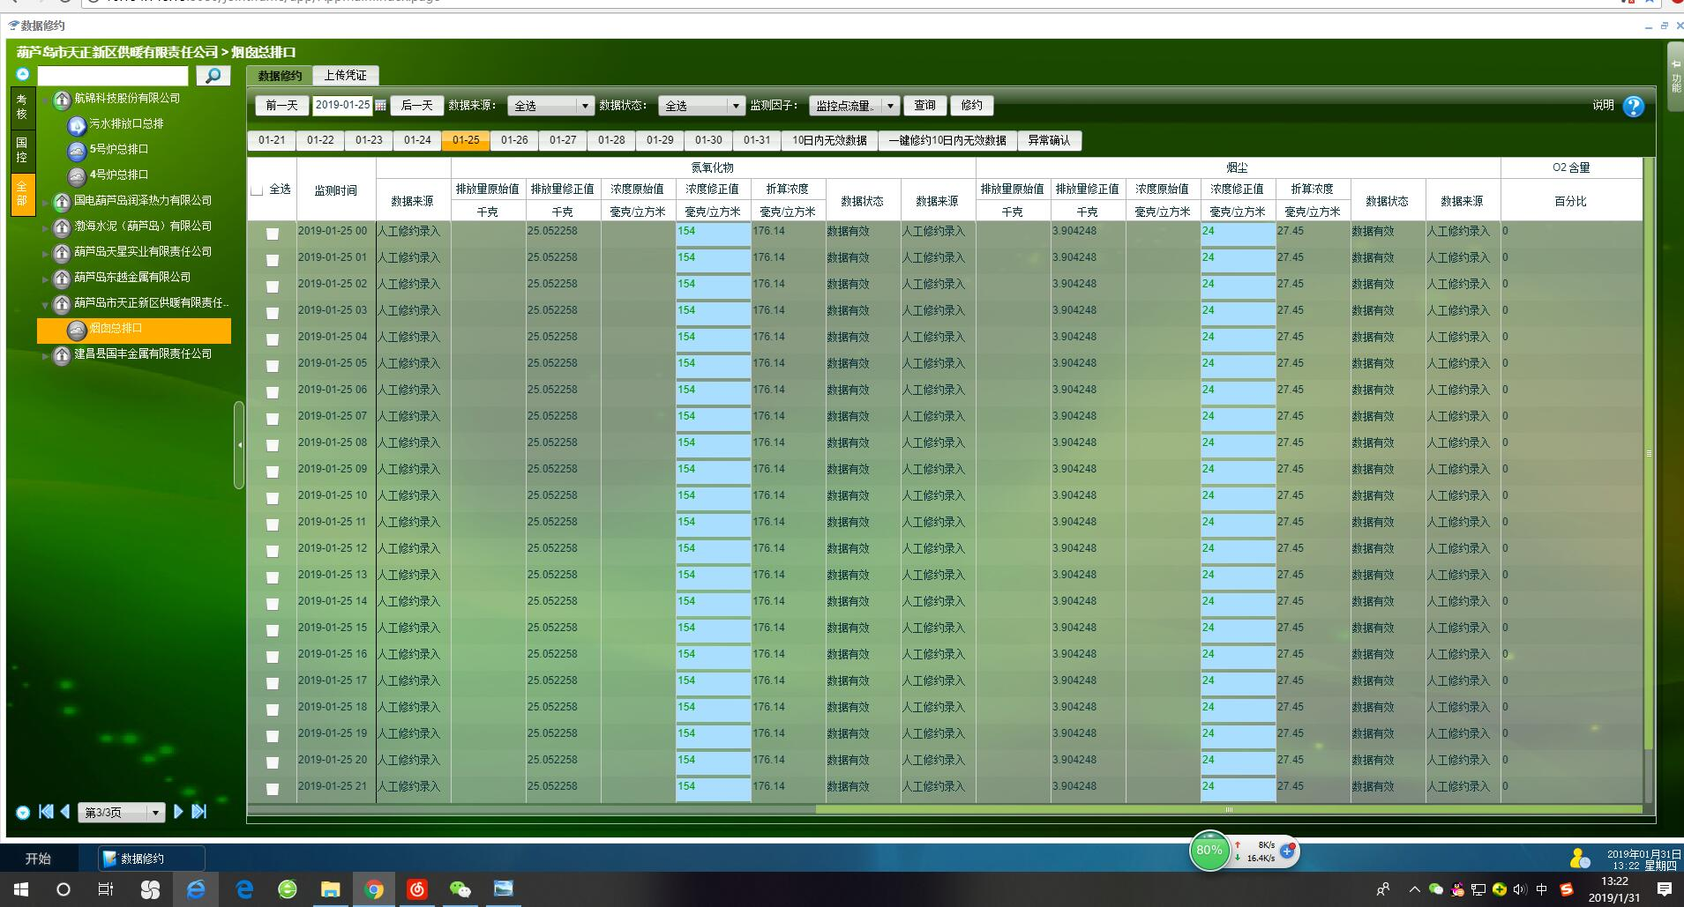

远程方式:

先远程到省厅，再远程葫芦岛

|  |  |
| --- | --- |
| 应用 | 10.134.2.103（10.134.2.129:33585）远程的pw：Lnshbt#123 |
| 数据库 | 10.134.2.104（10.134.2.131:33585）远程的pw：Lnshbt#123 |
| 交换 | 10.134.2.105（10.134.2.130:33585）远程的pw：Lnshbt#123 |
| 通讯 | 10.134.2.105（10.134.2.131:33585）远程的pw：Lnshbt#123 |

|  |  |  |  |  |  |  |  |  |
| --- | --- | --- | --- | --- | --- | --- | --- | --- |
| 葫芦岛市 | 应用 | 10.134.148.13 xuqw 111111 |  |  | administrator | hldhbj_211400 |  |  |
| 葫芦岛市 | 数据库 | 10.134.148.14 |  |  | administrator | hldhbj_211400 | sa | server |
| 葫芦岛市 | 交换 | 10.134.148.10 |  |  | administrator | hldhbj_211400 |  |  |
| 葫芦岛市 | 通讯 | 10.134.148.10 |  |  | administrator | hldhbj_211400 |  |  |